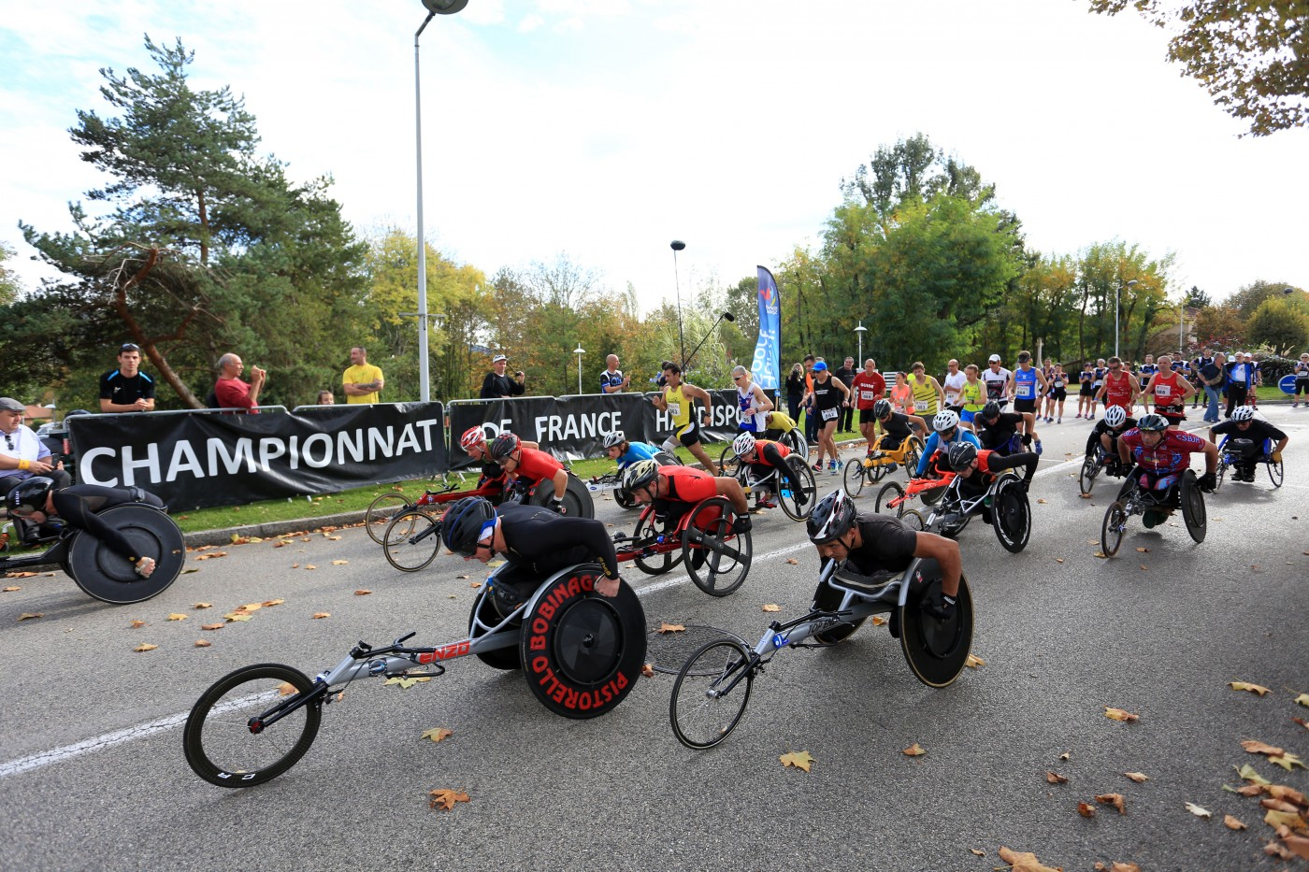
Championnat de France
de _____ 2024

Convention de coopération

Objet :

Organisation du Championnat de France handisport de _____ sur route

Entre les soussignées :

La structure, représentée par son ________, Monsieur Madame __________, agissant en tant qu'organisateur :
Dénomination et adresse

et

La Fédération Française Handisport, association régie par la loi de 1901, dont le siège social est situé 42 rue Louis Lumière – 75020 PARIS, représenté par M. Denis CHARREYRE son responsable développement de la commission d'athlétisme handisport, dûment habilité aux fins de la présente.

Préambule :

La Fédération Française Handisport et ses déclinaisons territoriales se sont rapprochées de la structure susnommée pour organiser le Championnat de France de 10 km Handisport

IL A AINSI ETE CONVENU CE QUI SUIT :

ARTICLE 1. – Objet

La présente convention formalise les engagements pris par chacune des parties pour l’organisation à___________, sous l’égide de la Fédération Française Handisport (FFH), du Championnat de France handisport de 10 km.

ARTICLE 2. – Objectifs de chacune des parties

Les signataires se fixent, dans le cadre de cette convention, les objectifs suivants :

- Assurer la meilleure organisation possible de ce Championnat de France
- Cette compétition est soumise au cahier des charges proposé par la FFH, consultable en annexe et mis en œuvre par chacun des signataires dans le respect de leurs moyens déclinés ci-après,
- Garantir la meilleure audience et la meilleure communication de celles-ci auprès de tous les publics dans le cadre de son périmètre de compétences
- S’entourer de partenariats associatifs locaux afin d’ancrer la manifestation dans la vie sportive et sociale locale

ARTICLE 3. – Moyens réciproques mis en commun par les parties

Afin d’atteindre ces objectifs, la Fédération Française Handisport et ________________ mettent en commun leurs moyens réciproques.

3.1 – Pour la Fédération Française Handisport, ces moyens sont :

- La collaboration avec les structures déconcentrées
- Le savoir-faire organisationnel et la mobilisation des services fédéraux ;
- Les partenariats locaux et nationaux développés pour ces évènements ;
- Les différents supports de communication retenus par la commission et faisant significativement apparaître le logo de la FFH et ses différents sponsors

3.2 – Pour ___________________________, ces moyens sont :

- Le soutien des institutions locales
- Le recrutement des moyens humains indispensables à la bonne exécution de la compétition
- La mobilisation des moyens matériels indispensables à la bonne exécution de la compétition et en relation avec le cahier des charges fourni par la FFH
- La communication locale attachée à cet évènement
- Un budget équilibré

ARTICLE 4. – Durée de la convention

La présente convention prend effet à partir du _________ et s’applique jusqu’au ____________

ARTICLE 5. – Avenant

La présente convention pourra être modifiée par avenant, après accord entre les parties contractantes.

ARTICLE 6. – Modalités de contrôle et d’évaluation du projet

La présente convention fera l’objet d’une évaluation au vu de :
- La présentation du bilan sportif et de l’impact populaire de chaque évènement,
- La réalisation des différents objectifs déterminés à l’article 2,
- La présentation budgets prévisionnels et réalisés des évènements soutenus.

ARTICLE 7. – Election de domicile

Pour l’exécution de la présente convention, les parties font élection à leur domicile respectif énoncé en-tête des présentes.

ARTICLE 8. – Bonne exécution de la convention

Chacune des parties s’oblige à exécuter de bonne foi les obligations résultant de la présente convention.

Chacune des parties s’oblige à tenir comme strictement confidentiel le contenu de la présente convention.

ARTICLE 9. – Résiliation de la convention pour faute contractuelle des parties

En cas de violation, par l’une des parties, de l’une quelconque de ses obligations, l’autre partie peut lui adresser, par tous moyens, une mise en demeure.

Si, dans un délai de vingt-quatre (24) heures, celle-ci n’est suivie d’aucun effet, la partie lésée se réserve le droit de résilier la présente convention sans délai et sans recours au juge.

La partie lésée notifie la résiliation à l’autre partie par lettre recommandée avec demande d’avis de réception et précise la date à laquelle prend effet la résiliation de la présente convention en fonction des circonstances à l’origine de la résiliation. La résiliation ne peut intervenir si l’un des évènements ci-dessus mentionnés est en cours ou s’il est programmé dans le mois à venir.

ARTICLE 10. – Règlement des litiges - Contentieux

Tout litige relatif à l’exécution de la présente convention relève de la compétence des tribunaux de ____________ suivant leurs compétences matérielles.

Fait à ______________
Le _________________

Le(a) Président(e)  de ______________ | Le responsable développement de la commission athlétisme de la Fédération Française Handisport,
 | M. Denis Charreyre

